SBL Nr.72 links - vergoldet

BaSys - Bartels Systembeschläge

Eigenschaften

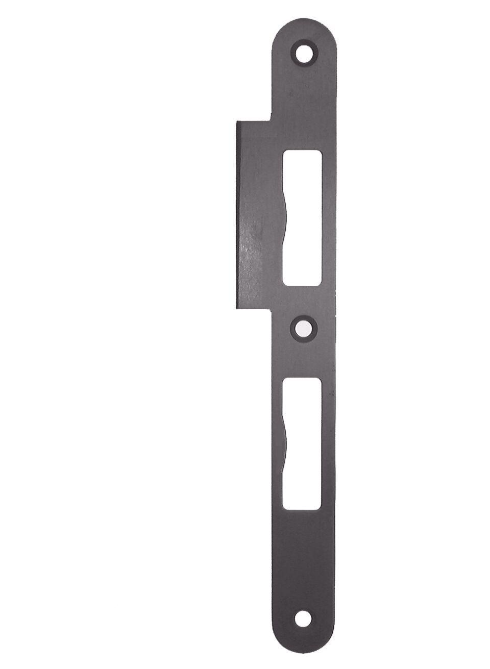

HAN:

39538

Farbton

gold

Oberfläche

vergoldet

Werkstoff

Edelstahl, Stahl

Breite (mm)

35,00

Höhe (mm)

235,00

Stärke (mm)

3,00